**HƯỚNG DẪN SỬ DỤNG**

**I.Tài khoản đăng nhập**

-Username: admin

-Password: admin

**II.Cài đặt và sử dụng**

* Máy tính đã cài đặt JRE ( Java RunTime Environment )

1.Cài đặt

Bước 1: tải file về máy, tìm đến thư mục chứa file của chương trình

Bước 2: giải nén file 23010423-LuongHongQuan & 23010194-HoangTuanBao.de20.zip

2.Sử dụng

Bước 1: Click vào biểu tượng project20-1.0-SNAPSHOT-jar-with-dependencies.jar

Bước 2: Sử dụng tài khoản và mật khẩu để đăng nhập

Bước 3: Sau khi đã vào giao diện, sử dụng các tác vụ ở giữa

**III.Mô tả phần mềm**

Phần mềm bao gồm các chức năng chính như quản lý kỳ thi, học viên và phương tiện. Các chức năng cụ thể bao gồm:

* Tìm kiếm, thêm, sửa, xóa thông tin kỳ thi
* Tìm kiếm, thêm, sửa, xóa thông tin học viên
* Tìm kiếm, thêm, sửa, xóa thông tin phương tiện

*Chú thích:



Tìm Kiếm



Thêm



Sửa



Xoá

**IV.Các chức năng chính**

**\***Main menu

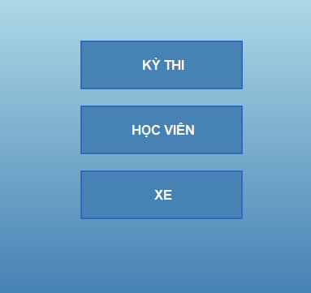

*Quản lý kì thi

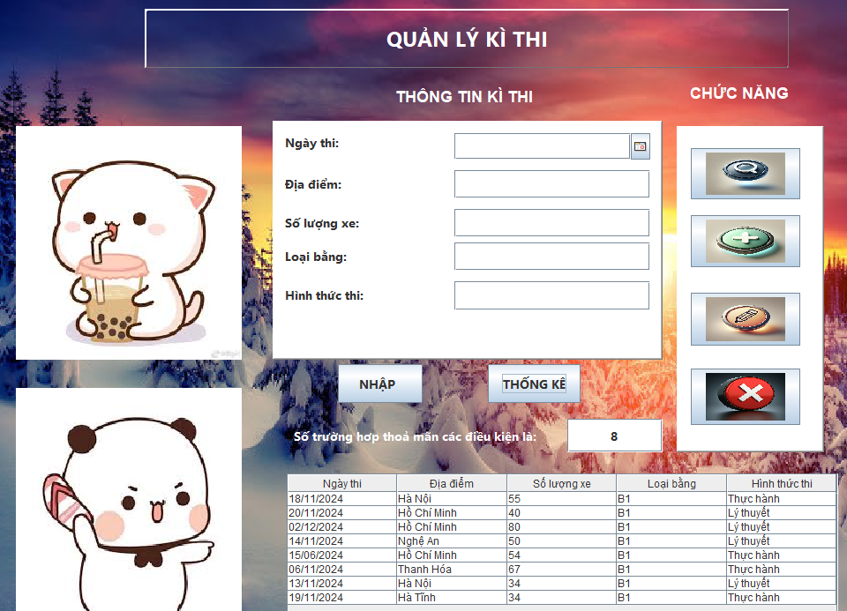

-Tìm kiếm kì thi : tìm kiếm các thông tin ngày thi, địa điểm, số lượng xe, loại bằng, hình thức thi

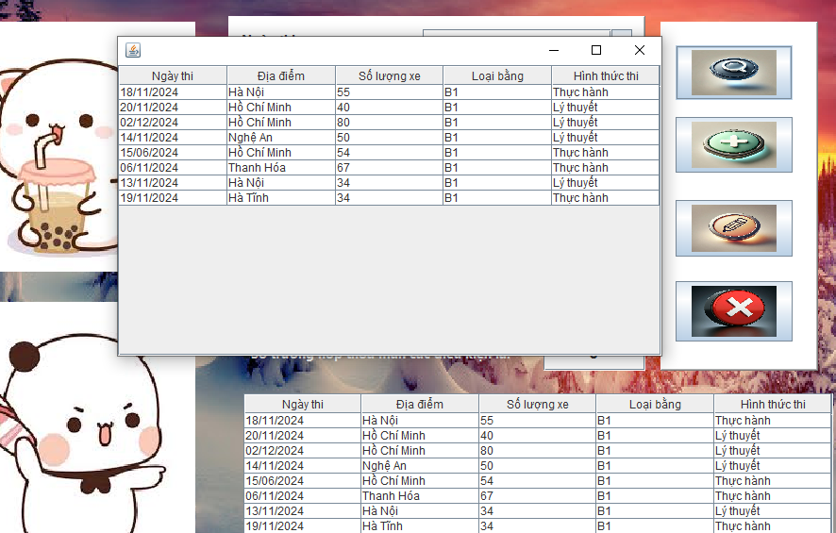

- Thêm kì thi : điền các thông tin cần thiết như ngày thi, địa điểm, số lượng xe, loại bằng, hình thức thi rồi ấn thêm

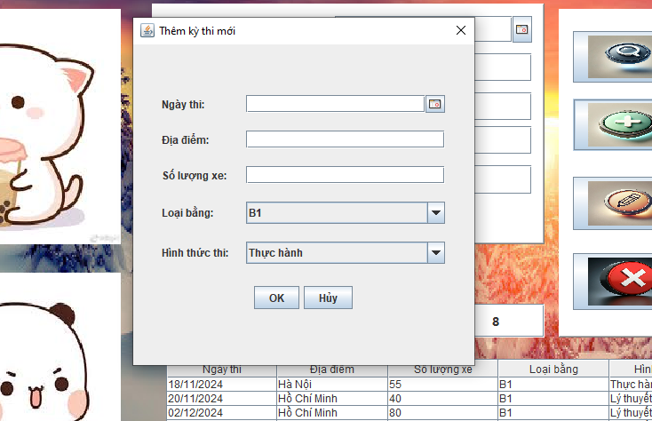

-Sửa kì thi : click chọn vào kì thi bạn muốn sửa, sau đó ấn vào sửa kì thi ở bên phải, rồi chọn Sửa

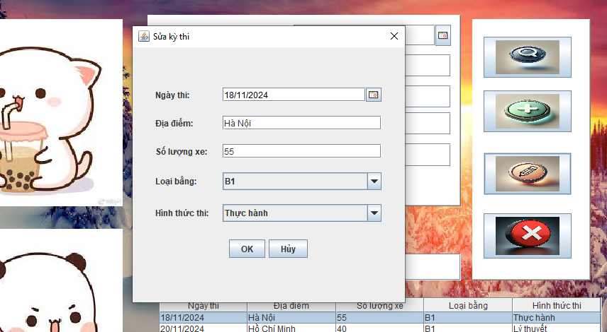

-Xoá kì thi : click chọn vào kì thi bạn muốn xoá, sau đó ấn vào xoá kì thi ở bên phải, rồi chọn Xoá

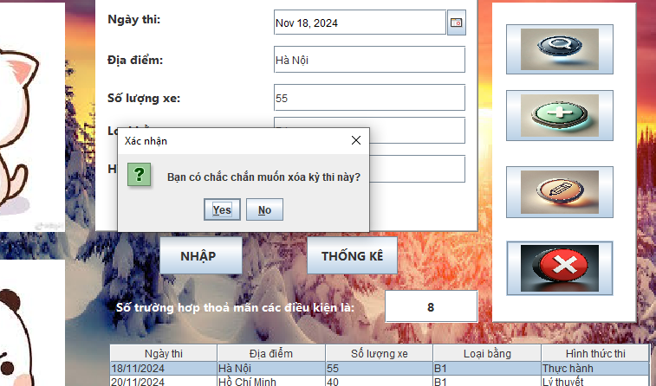

-Thống kê : dùng để tính toán số lượng kì thi phù hợp với dữ liệu mà người dùng nhập

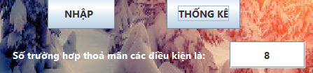

*Quản lý học viên

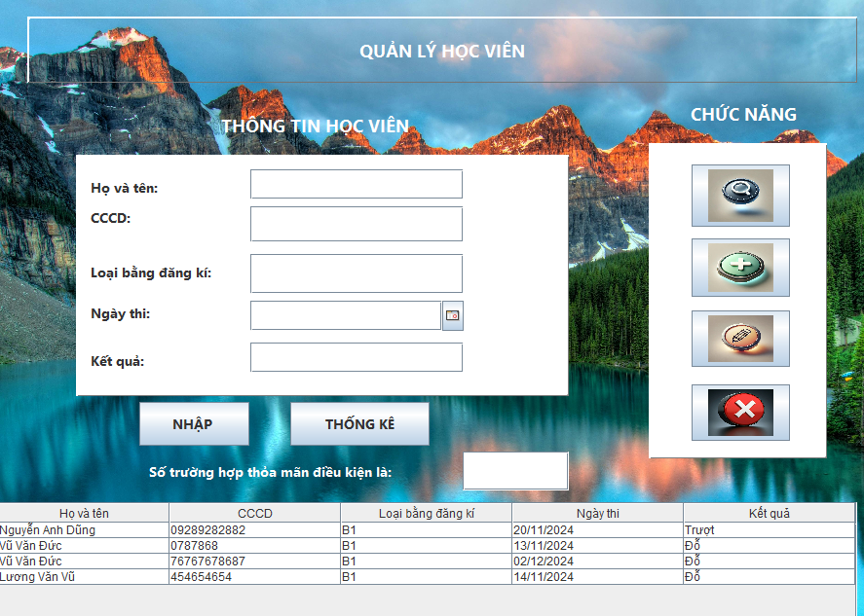

-Tìm kiếm học viên : tìm kiếm các thông tin họ và tên, cccd, loại bằng, ngày thi, kết quả

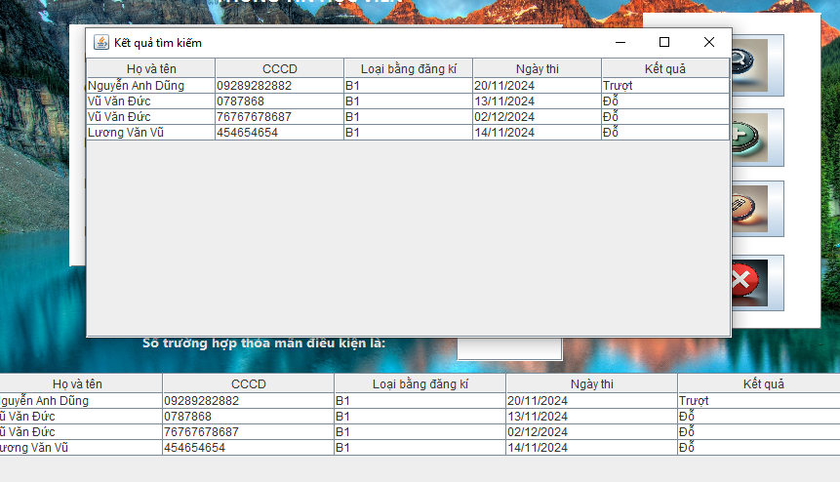

- Thêm học viên : click vào thêm học viên rồi điền các thông tin cần thiết và chọn thêm

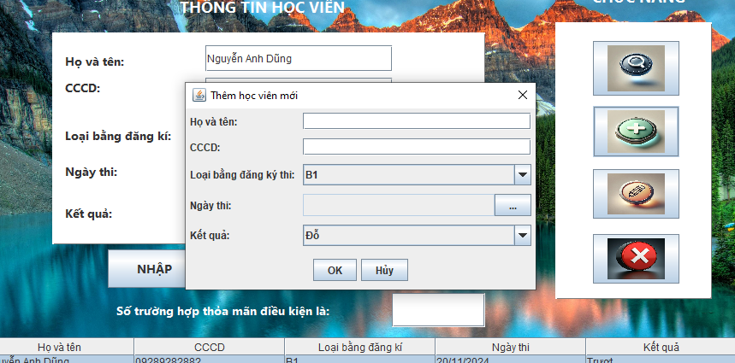

Lưu ý : CCCD của học viên không được trùng nhau, nếu trùng sẽ báo lỗi

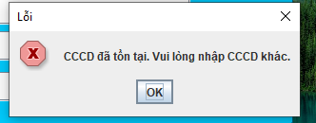

-Sửa học viên: tương tự, click chọn học viên cần sửa, sau đó chọn Học Viên, chọn tiếp Sửa học viên

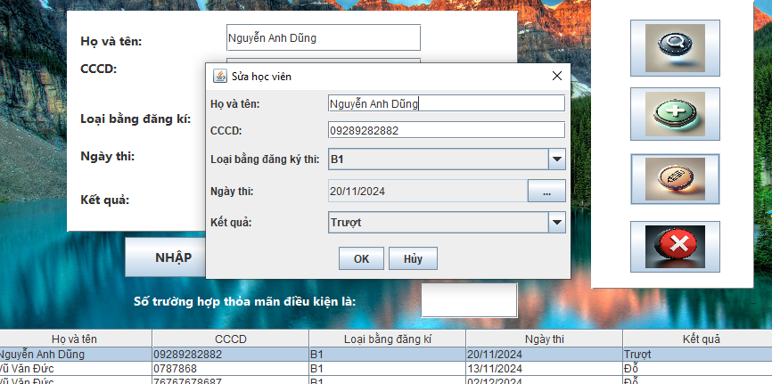

-Xoá học viên: tương tự, click chọn học viên cần xoá, sau đó chọn Học Viên, chọn tiếp Xoá học viên

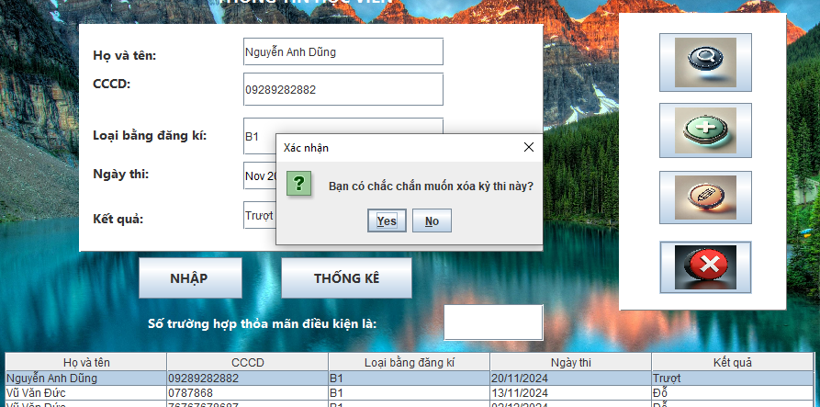

-Thống kê : dùng để tính toán số lượng học viên phù hợp với dữ liệu mà người dùng nhập



*Quản lý xe

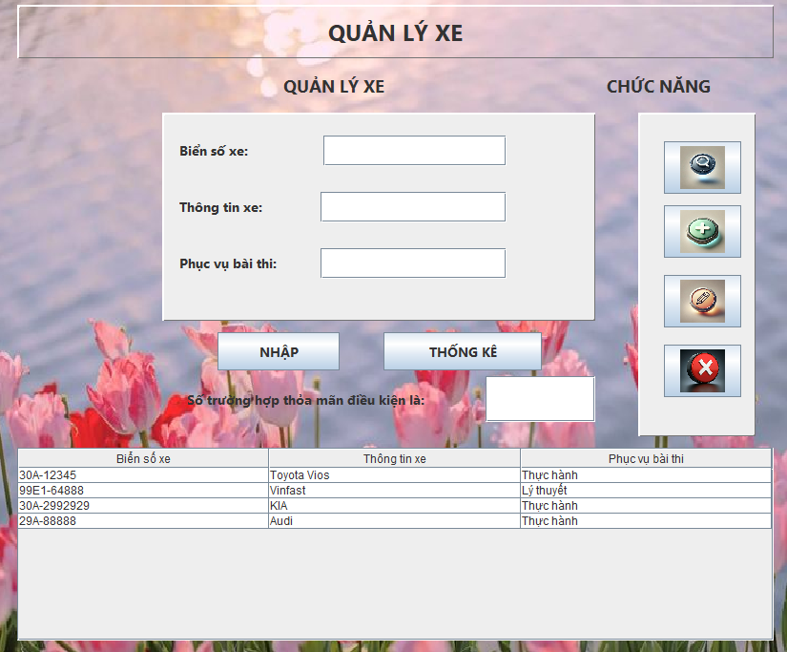

-Tìm kiếm xe : tìm kiếm các thông tin biển số xe, thông tin xe, bài thi

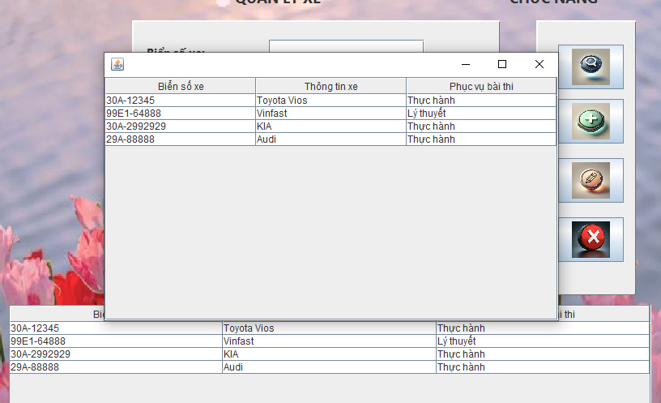

- Thêm xe : click vào thêm xe rồi điền các thông tin cần thiết và chọn thêm

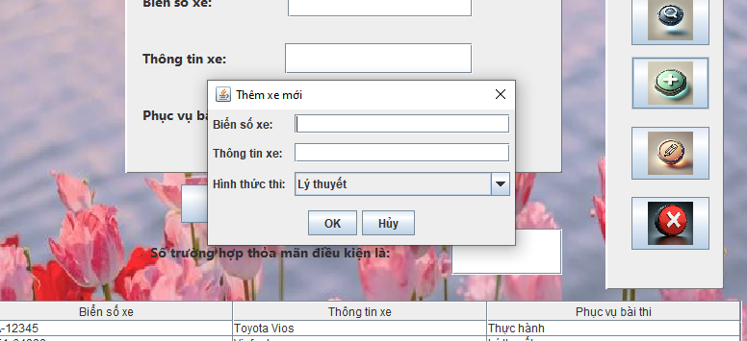

Lưu ý : Biển số xe của học viên không được trùng nhau, nếu trùng sẽ báo lỗi

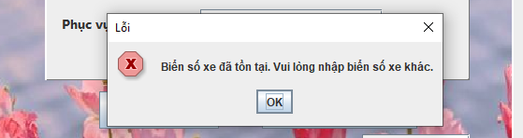

-Sửa xe: tương tự, click chọn xe cần sửa, sau đó chọn xe, chọn tiếp Sửa xe

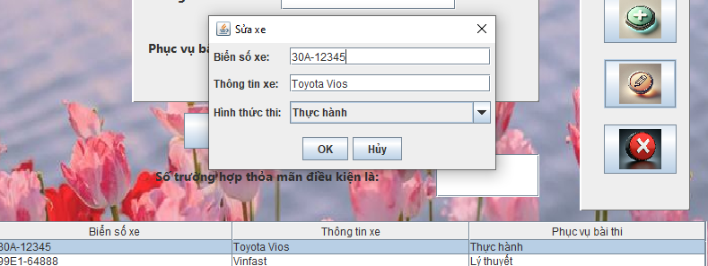

-Xoá xe: tương tự, click chọn xe cần xoá, sau đó chọn xe, chọn tiếp Xoá xe

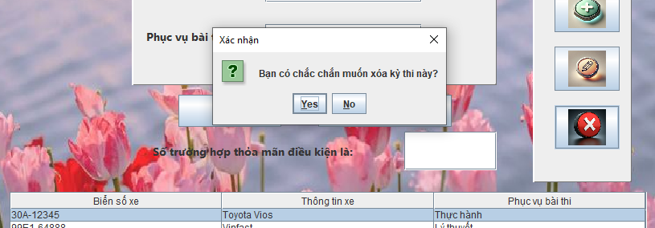

-Thống kê : dùng để tính toán số lượng xe phù hợp với dữ liệu mà người dùng nhập

